鄂城区卫生健康局2023年度部门决算
目 录
第一部分 鄂城区卫生健康局概况
一、部门主要职责
二、机构设置情况
第二部分 鄂城区卫生健康局2023年度部门决算表
一、收入支出决算总表
二、收入决算表
三、支出决算表
四、财政拨款收入支出决算总表
五、一般公共预算财政拨款支出决算表
六、一般公共预算财政拨款基本支出决算明细表
七、政府性基金预算财政拨款收入支出决算表
八、国有资本经营预算财政拨款支出决算表
九、财政拨款“三公”经费支出决算表

第三部分 鄂城区卫生健康局2023年度部门决算情况说明
一、收入支出决算总体情况说明
二、收入决算情况说明
三、支出决算情况说明
四、财政拨款收入支出决算总体情况说明
五、一般公共预算财政拨款支出决算情况说明
六、一般公共预算财政拨款基本支出决算情况说明
七、政府性基金预算财政拨款收入支出决算情况说明
八、国有资本经营预算财政拨款支出决算情况说明
九、财政拨款“三公”经费支出决算情况说明
十、机关运行经费支出说明
十一、政府采购支出说明
十二、国有资产占用情况说明
十三、预算绩效情况说明
十四、专项支出、转移支付支出情况说明
第四部分 其他需要说明的情况
第五部分 名词解释
第六部分 附件

- 鄂城区卫生健康局概况
一、部门主要职责
1、贯彻落实党中央关于卫生健康工作的方针政策和决策部署。拟订卫生健康事业发展的政策措施、规划，组织实施上级制定的地方标准和技术规范。统筹规划全区卫生健康资源配置，指导全区卫生健康规划的编制和实施。协调推进全区深化医药卫生体制改革，研究提出深化医药卫生体制改革重大政策、任务、措施的建议。组织深化基层医疗卫生机构综合改革，加强全区基层医疗卫生机构综合管理，健全现代医院管理制度，提出医疗服务和药品价格的建议。协调推进健康鄂城建设。
2、制定并落实全区疾病预防控制规划以及严重危害人民健康公共卫生问题的干预措施，组织开展传染病监测。负责卫生应急工作，组织指导突发公共卫生事件的预防控制和各类突发公共事件的医疗卫生救援。组织拟订并协调落实应对人口老龄化、医养结合政策措施，承担老年疾病防治、医疗照护、老年人心理健康与关怀服务等老年健康工作。
3、负责职责范围内的职业卫生、放射卫生、环境卫生、学校卫生、公共场所卫生、饮用水卫生等公共卫生的监督管理，做好职业安全健康监督管理工作，负责传染病防治监督，健全卫生健康综合监督体系。
4、负责全区计划生育管理和服务工作，开展人口监测预警，研究提出人口与家庭发展相关政策建议，完善计划生育政策措施。
5、监督实施全区医疗机构、医疗服务行业管理办法，加强行风建设，建立医疗服务评价和监督管理体系。会同有关部门贯彻执行国家卫生健康专业技术人员资格标准。制定并组织实施医疗服务规范、标准和卫生专业技术人员执业规则、服务规范。
6、指导全区卫生健康工作，指导基层医疗卫生、妇幼健康服务体系和全科医生队伍建设。推进卫生健康科技创新发展。负责做好辖区内血吸虫病防治相关工作。
7、贯彻落实国家药物政策和国家基本药物制度，开展药品使用监测、临床综合评价和短缺药品预警，提出符合全区实际的国家基本药物价格政策的建议，执行国家药品法典。配合市卫健委开展食品安全风险监测评估。
8、制定实施全区中医药发展规划，促进全区中医药事业发展，推动全区中医药标准化和现代化。组织开展全区中医药人才培养、师承教育工作，推广中医药科技成果和适宜技术，传承和发展中医药文化。组织开展全区中药资源普查。加强中医药行业监管。
9、承担区委、区政府重要会议与重大活动的医疗卫生保障工作。组织落实好卫生健康扶贫政策。
10、按照“管行业必须管安全、管业务必须管安全、管生产经营单位必须管安全”要求，负责全区卫生健康系统的安全监督管理工作；负责突发生产安全事故的紧急医学救护和医疗救治工作，负责作业场所职业卫生安全监督管理工作。
二、机构设置情况
从单位构成看，鄂城区卫生健康局部门决算由实行独立核算的鄂城区卫生健康局本级决算和1个下属单位决算组成。
纳入鄂城区卫生健康局2023年度部门决算编制范围的二级预算单位包括：
1.鄂城区卫生健康局（本级）
2.鄂城区卫生计生综合监督执法局
从单位构成看，区卫生健康局内设4个股室，分别是办公室（人事科技教育股）、卫生健康股、综合监督股（职业健康股）、人口监测与家庭发展股。下辖二级单位四个，分别为区卫生计生综合监督执法局、区妇幼保健计划生育服务中心、区机关医务所、鄂城区血吸虫病防治站。
第二部分 2023年度部门决算表
一、收入支出决算总表
收入支出决算总表
 |  |  |  |  | 公开01表
部门：鄂城区卫生健康局（本级） |  |  |  |  | 单位：万元
收入 |  |  | 支出
项目 | 行次 | 金额 | 项目 | 行次 | 金额
栏次 |  | 1 | 栏次 |  | 2
一、一般公共预算财政拨款收入 | 1 | 3,943.92 | 一、一般公共服务支出 | 32 | 0.00
二、政府性基金预算财政拨款收入 | 2 | 0.00 | 二、外交支出 | 33 | 0.00
三、国有资本经营预算财政拨款收入 | 3 | 0.00 | 三、国防支出 | 34 | 0.00
四、上级补助收入 | 4 | 0.00 | 四、公共安全支出 | 35 | 0.00
五、事业收入 | 5 | 0.00 | 五、教育支出 | 36 | 0.00
六、经营收入 | 6 | 0.00 | 六、科学技术支出 | 37 | 0.00
七、附属单位上缴收入 | 7 | 0.00 | 七、文化旅游体育与传媒支出 | 38 | 0.00
八、其他收入 | 8 | 265.19 | 八、社会保障和就业支出 | 39 | 25.98
 | 9 |  | 九、卫生健康支出 | 40 | 4,183.14
 | 10 |  | 十、节能环保支出 | 41 | 0.00
 | 11 |  | 十一、城乡社区支出 | 42 | 0.00
 | 12 |  | 十二、农林水支出 | 43 | 0.00
 | 13 |  | 十三、交通运输支出 | 44 | 0.00
 | 14 |  | 十四、资源勘探工业信息等支出 | 45 | 0.00
 | 15 |  | 十五、商业服务业等支出 | 46 | 0.00
 | 16 |  | 十六、金融支出 | 47 | 0.00
 | 17 |  | 十七、援助其他地区支出 | 48 | 0.00
 | 18 |  | 十八、自然资源海洋气象等支出 | 49 | 0.00
 | 19 |  | 十九、住房保障支出 | 50 | 0.00
 | 20 |  | 二十、粮油物资储备支出 | 51 | 0.00
 | 21 |  | 二十一、国有资本经营预算支出 | 52 | 0.00
 | 22 |  | 二十二、灾害防治及应急管理支出 | 53 | 0.00
 | 23 |  | 二十三、其他支出 | 54 | 0.00
 | 24 |  | 二十四、债务还本支出 | 55 | 0.00
 | 25 |  | 二十五、债务付息支出 | 56 | 0.00
 | 26 |  | 二十六、抗疫特别国债安排的支出 | 57 | 0.00
本年收入合计 | 27 | 4,209.12 | 本年支出合计 | 58 | 4,209.12
使用非财政拨款结余和专用结余 | 28 | 0.00 | 结余分配 | 59 | 0.00
年初结转和结余 | 29 | 0.00 | 年末结转和结余 | 60 | 0.00
 | 30 |  |  | 61
总计 | 31 | 4,209.12 | 总计 | 62 | 4,209.12
注：1.本表反映部门本年度的总收支和年末结转结余情况。
2.本套报表金额单位转换时可能存在尾数误差。

二、收入决算表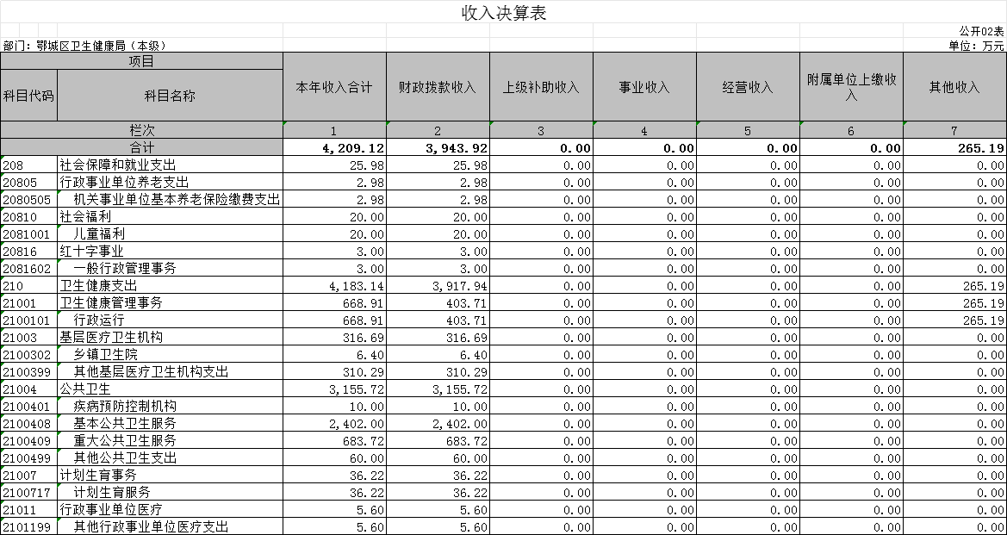
三、支出决算表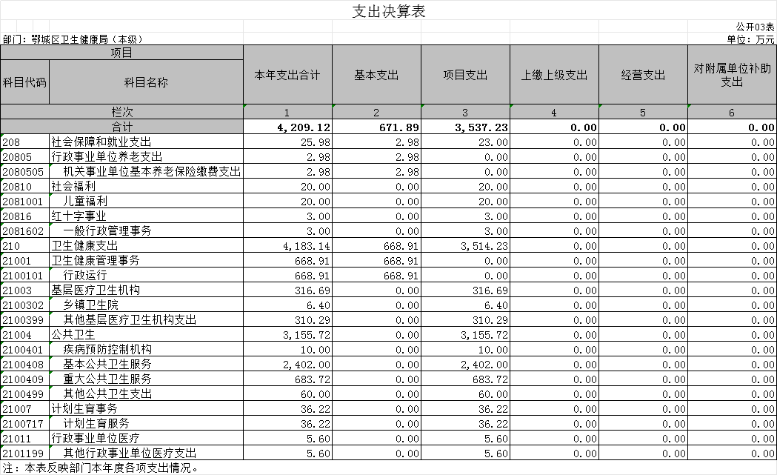
四、财政拨款收入支出决算总表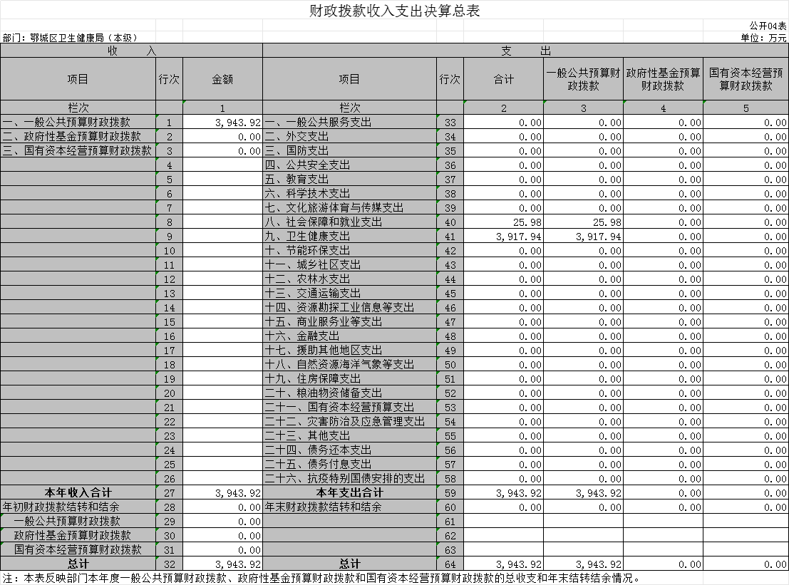
五、一般公共预算财政拨款支出决算表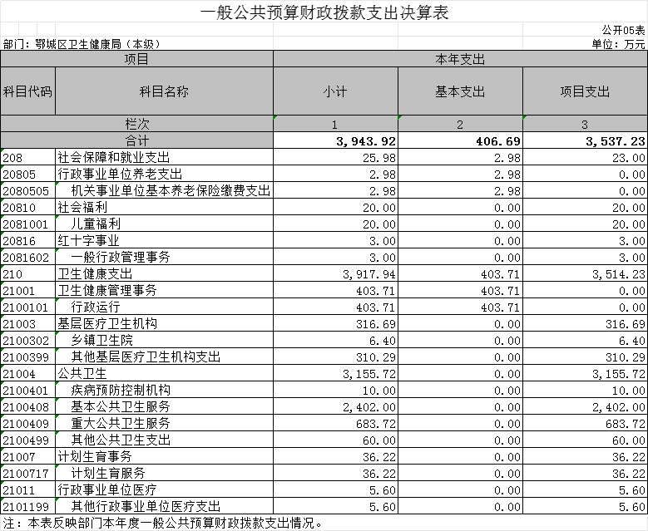
六、一般公共预算财政拨款基本支出决算明细表
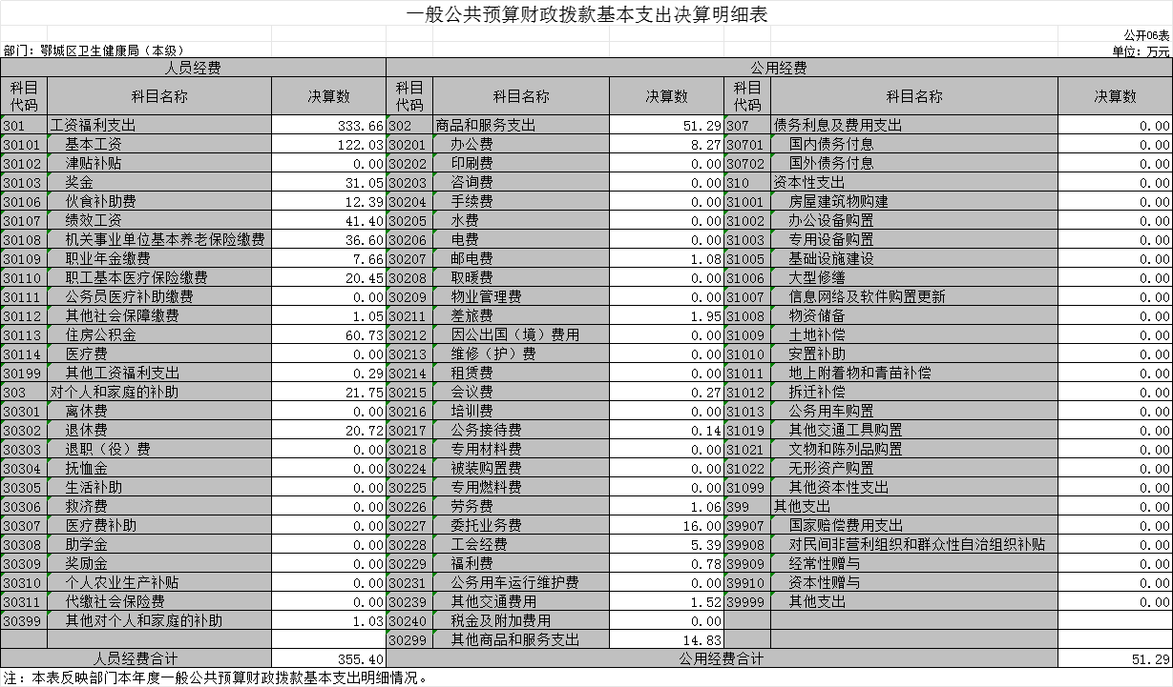
- 政府性基金预算财政拨款收入支出决算表

本单位当年无政府性基金预算财政拨款收入支出
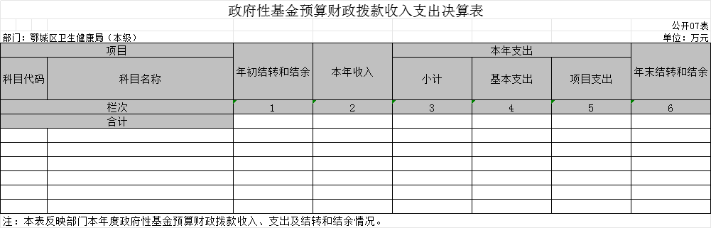

- 国有资本经营预算财政拨款支出决算表
本单位当年无国有资本经营预算财政拨款支出

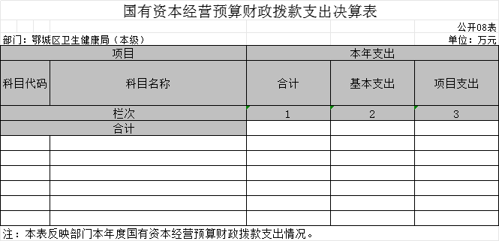

- 财政拨款“三公”经费支出决算表
本单位当年无“三公”经费支出

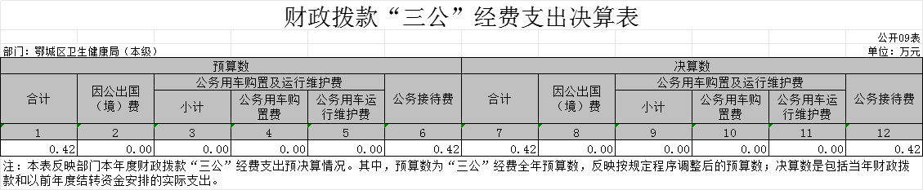
第三部分 2023年度部门决算情况说明
一、收入支出决算总体情况说明
2023年度收、支总计均为4209.12万元。与2022年度相比，收、支总计各增加2793.41万元，增长197.32 %，主要原因是本年度项目经费增加，项目经费先拨至我单位，再下拨给各乡镇卫生院。
图1：收、支决算总计变动情况
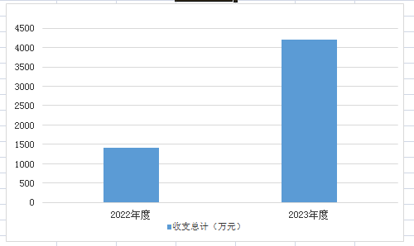
二、收入决算情况说明
2023年度收入合计4209.12万元，与2022年度相比，收入合计增加 2966.32万元，增长 238.68 %。其中：财政拨款收入3943.92万元，占本年收入93.70%；其他收入265.19万元，占本年收入6.30%。
图2：收入决算结构

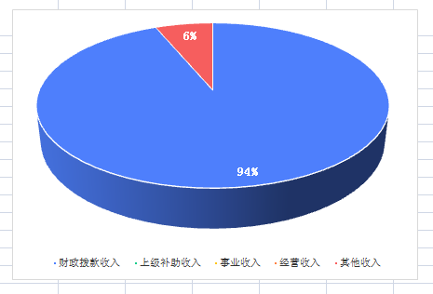
三、支出决算情况说明
2023年度支出合计4209.12万元，与2022年度相比，支出合计增加 2793.41 万元，增长 197.32%。其中：基本支出671.89万元，占本年支出 16.00%；项目支出3537.23万元，占本年支出84.00%；
图3：支出决算结构
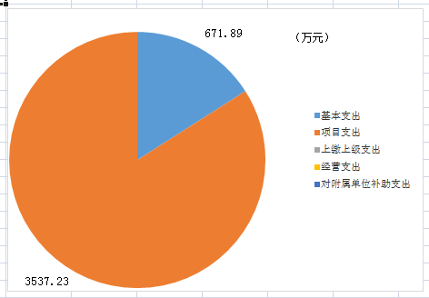
四、财政拨款收入支出决算总体情况说明
2023年度财政拨款收、支总计均为3943.92万元。与2022年度相比，财政拨款收、支总计各增加 2767.65万元，增长 235.29%。主要原因是本年度项目经费增加，项目经费先拨至我单位，再下拨给各乡镇卫生院。
2023年度财政拨款收入中，一般公共预算财政拨款收入3943.92万元，比2022年度决算数增加 2767.65万元。增加主要原因是本年度项目经费增加，项目经费先拨至我单位，再下拨给各乡镇卫生院。政府性基金预算财政拨款收入0.00万元，比2022年度决算数增加（减少）0.00 万元。增加主要原因是本年度无政府性基金预算。国有资本经营预算财政拨款收入 0.00 万元，比2022年度决算数增加 0.00 万元。增加主要原因是本年度无国有资本经营预算。
图4：财政拨款收、支决算总计变动情况
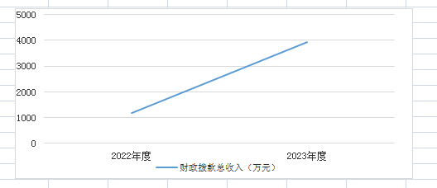
五、一般公共预算财政拨款支出决算情况说明
（一）一般公共预算财政拨款支出决算总体情况。
2023年度一般公共预算财政拨款支出3943.92 万元，占本年支出合计的93.70 %。与2022年度相比，一般公共预算财政拨款支出增加 2767.65万元，增长 235.29%。主要原因是本年度项目经费增加，项目经费先拨至我单位，再下拨给各乡镇卫生院。。
（二）一般公共预算财政拨款支出决算结构情况。
2023年度一般公共预算财政拨款支出3943.92万元，主要用于以下方面：
1.社会保障和就业支出208（类）支出25.98万元，行政事业单位养老支出20805（款）2.98万元，占11.47%，机关事业单位基本养老保险缴费支出2080505（项）2.98万元。主要是用于发放在职人员机关事业单位基本养老保险缴费支出。
2.社会保障和就业支出208（类）支出25.98万元，社会福利20810（款）20.00万元，占76.98%，儿童福利2081001（项）20.00万元。主要是用于发放托育机构托位项目经费。
3.社会保障和就业支出208（类）支出25.98万元，红十字事业20816（款）3.00万元，占11.55%，一般行政管理事务2081602（项）3.00万元。主要是用于红十字会日常工作经费。
4.卫生健康支出210（类）支出3917.94万元，卫生健康管理事务21001（款）403.71万元，占10.30%，行政运行2100101（项）403.71万元。主要是用于发放在职人员工资及保障费用、公用经费、卫生健康管理支出等。
5.卫生健康支出210（类）支出3917.94万元，基层医疗卫生机构21003（款）316.69万元，占8.08%，乡镇卫生院2100302（项）6.40万元，其他基层医疗卫生机构支出2100399（项）310.29万元。主要是用于发放乡镇卫生院项目经费。
6.卫生健康支出210（类）支出3917.94万元，公共卫生21004（款）3155.72万元，占80.55%，疾病预防控制机构2100401（项）10.00万元，基本公共卫生服务2100408（项）2402.00万元，重大公共卫生服务2100409（项）683.72万元，其他公共卫生支出2100499（项）60.00万元。主要是用于基本公共卫生项目经费支出。
7.卫生健康支出210（类）支出3917.94万元，计划生育事务21007（款）36.22万元，占0.92%，计划生育服务2100717（项）36.22万元。主要是用于计划生育事务管理费用。
8.卫生健康管理事务210（类）支出3917.94万元，行政事业单位医疗21011（款）5.60万元，占0.14%，其他行政事业单位医疗支出2101199（项）5.60万元。主要是用于行政事业单位医疗支出。
（三）一般公共预算财政拨款支出决算具体情况。
2023年度一般公共预算财政拨款支出年初预算为 万元，支出决算为3943.92万元，完成年初预算的 75.34 %。其中：
1.社会保障和就业支出208（类）行政事业单位养老支出20805（款）机关事业单位基本养老保险缴费支出2080505（项）。年初预算为0.00万元，支出决算为2.98万元，无年初预算，支出决算数大于年初预算数的主要原因：预算列入卫生健康支出210(类)卫生健康管理事务21001（款）行政运行2100101（项）。
2.社会保障和就业支出208（类）社会福利20810（款）儿童福利2081001（项）。年初预算为0.00万元，支出决算为20.00万元，无年初预算，支出决算数大于年初预算数的主要原因：预算列入卫生健康支出210(类)卫生健康管理事务21001（款）一般行政管理事务2100102（项）。
3.社会保障和就业支出208（类）红十字事业20816（款）一般行政管理事务2081602（项）。年初预算为0.00万元，支出决算为3.00万元无年初预算，支出决算数大于年初预算数的主要原因：预算列入卫生健康支出210(类)卫生健康管理事务21001（款）行政运行2100101（项）。
4.卫生健康支出210（类）卫生健康管理事务21001（款）行政运行2100101（项）。年初预算为462.53万元，支出决算为403.71万元，完成年初预算的 87.28%，支出决算数小于年初预算数的主要原因：部分决算从社会保障和就业支出208（类）行政事业单位养老支出20805（款）机关事业单位基本养老保险缴费支出2080505（项）中支出。
5.卫生健康支出210（类）基层医疗卫生机构21003（款）乡镇卫生院2100302（项）其他基层医疗卫生机构支出2100399（项）。年初预算为0.00万元，支出决算为316.69万元，无年初预算，支出决算数大于年初预算数的主要原因：预算列入卫生健康支出210(类)卫生健康管理事务21001（款）一般行政管理事务2100102（项）。
6.卫生健康支出210（类）公共卫生21004（款）疾病预防控制机构2100401（项）基本公共卫生服务2100408（项）重大公共卫生服务2100409（项）其他公共卫生支出2100499（项）。主要是用于基本公共卫生项目经费支出。年初预算为3000.00万元，支出决算为3155.72万元，，完成年初预算的 105.19%，支出决算数大于年初预算数的主要原因：公共卫生项目经费逐年递增。
7.卫生健康支出210（类）计划生育事务21007（款）计划生育服务2100717（项）。年初预算为0.00万元，支出决算为36.22万元，无年初预算，支出决算数大于年初预算数的主要原因：预算列入卫生健康支出210(类)卫生健康管理事务21001（款）一般行政管理事务2100102（项）。
8.卫生健康管理事务210（类）行政事业单位医疗21011（款）其他行政事业单位医疗支出2101199（项）。年初预算为0.00万元，支出决算为5.60万元，无年初预算，支出决算数大于年初预算数的主要原因：预算列入卫生健康支出210(类)卫生健康管理事务21001（款）一般行政管理事务2100102（项）。
六、一般公共预算财政拨款基本支出决算情况说明
2023年度一般公共预算财政拨款基本支出 406.70 万元。其中：
人员经费355.40万元，主要包括：基本工资、津贴补贴、奖金、伙食补助费、绩效工资、机关事业单位基本养老保险缴费、职业年金缴费、职工基本医疗保险缴费、公务员医疗补助缴费、其他社会保障缴费、住房公积金、其他工资福利支出、退休费、其他对个人和家庭的补助。
公用经费51.29万元，主要包括：办公费、邮电费、差旅费、会议费、公务接待费、劳务费、委托业务费、工会经费、福利费、其他交通费用、其他商品和服务支出。
- 政府性基金预算财政拨款收入支出决算情况说明
本单位无政府性基金预算财政拨款收入支出。
- 国有资本经营预算财政拨款支出决算情况说明
本单位当年无国有资本经营预算财政拨款支出。
九、财政拨款“三公”经费支出决算情况说明
（一）“三公”经费财政拨款支出决算总体情况说明。
2023年度“三公”经费财政拨款支出全年预算为 0.20万元，支出决算为0.42万元，完成全年预算的210.00%。较上年增加0.36万元，增长 600.00%。决算数大于全年预算数的主要原因：1.上级单位来我单位组织培训学习；2.项目检查增加。决算数较上年增加的主要原因：1.上级单位来我单位组织培训学校；2.项目检查增加。
（二）“三公”经费财政拨款支出决算具体情况说明。
1.因公出国(境)费全年预算为 0.00万元，支出决算为 0.00万元，完成全年预算的 0.00%。决算数较上年增加（减少） 0.00万元，增长（下降）0.00 %。决算数小于（大于）全年预算数的主要原因：本年度无因公出国（境）。决算数较上年增加（减少）的主要原因本年度无因公出国（境）。
全年支出涉及出国（境）团组 0 个，累计 0人次。
2.公务用车购置及运行费全年预算为 0.00万元，支出决算为 0.00万元，完成全年预算的 0.00%；决算数较上年增加0.00万元，增长0.00%。决算数小于全年预算数的主要原因：本年度无公务用车购置及运行费。决算数较上年增加的主要原因：本年度无公务用车购置及运行费。其中：
(1)公务用车购置费支出0.00万元，主要是本年度无公务用车购置及运行费。本年度购置(更新)公务用车0辆。
(2)公务用车运行费支出0.00万元，主要用于本年度无公务用车购置及运行费。截至2023年12月31日，开支财政拨款的公务用车保有量 0为 0辆。
3.公务接待费全年预算为0.20万元，支出决算为0.42 万元，完成全年预算的 210 %，决算数较上年增加0.36万元，增长600%。决算数小于（大于）全年预算数的主要原因：1.上级单位来我单位组织培训学习；2.项目检查增加。决算数较上年增加（减少）的主要原因：1.上级单位来我单位组织培训学习；2.项目检查增加。其中：
外宾接待支出0.00万元。2023年共接待来访团组0个， 0 人次（不包括陪同人员）。
国内公务接待支出0.42万元，接待对象主要是省级领导检查、培训工作，主要是开展慢病示范区复审、卫生服务调查培训、开展心脑血管疾病防治知识工作。2023年共接待国内来访团组6个，43人次（不包括陪同人员）。
十、机关运行经费支出说明
鄂城区卫生健康局 2023年度机关运行经费支出 51.29万元，比年初预算数增加4.86 万元，增长10.47%。主要原因是：资产运行维护支出增加。
十一、政府采购支出说明
本部门 2023年度政府采购支出总额 0.46 万元，其中：政府采购货物支出 0.46万元、政府采购工程支出 0.00 万元、政府采购服务支出0.00 万元。授予中小企业合同金额0.00万元，占政府采购支出总额的0.00%，其中：授予小微企业合同金额0.00万元，占授予中小企业合同金额的0.00%；货物采购授予中小企业合同金额占货物支出金额的0.00%，工程采购授予中小企业合同金额占工程支出金额的0.00%，服务采购授予中小企业合同金额占服务支出金额的0.00%。
十二、国有资产占用情况说明
截至2023年 12月31日，部门共有车辆0辆，其中，副省级及以上领导干部用车0辆、主要领导干部用车0 辆、机要通信用车0 辆、应急保障用车 0辆、执法执勤用车0 辆、特种专业技术用车 0辆、其他用车0辆，无其他用车；单位价值 100万元以上设备（不含车辆）0台（套）。
十三、预算绩效情况说明
(一)预算绩效管理工作开展情况。
根据预算绩效管理要求，本部门组织对2023年度一般公共预算项目支出全面开展绩效自评，共涉及项目15个，资金5445.12万元，占一般公共预算项目支出总额的100.00％。从评价情况来看，该15个项目支出绩效情况较为理想，其中防疫经费是根据2023年实际工作内容决定支出，2023年未申请该项目的执行，其余项目基本达到了项目申请时设定的绩效目标。
组织开展部门整体支出绩效评价，评价情况来看，我局按照区财政局绩效评价工作要求，由我局办公室牵头，组织有关业务股室集中学习，明确科室责任，确定评价指标，各股室按照要求展开自评工作，并将评价结果报财务室。我局2023年自评项目分别为基本公卫区级配套，婴幼儿托位，驻村工作队补助，企业退休职工独生子女费，艾滋病防治专项工作经费，健康促进项目，2023年度计划生育特殊家庭疾病综合保险保费经费，红十字事业经费，奖扶特扶计划生育服务补助，2022年公共卫生中心项目建设资金，2022年卫健局相关工作经费，防疫经费，公卫中心项目建设资金，2023年春节慰问，医务人员临时性工作补助，共计15个项目，其中防疫经费是根据2023年实际工作内容决定支出，2023年未申请该项目的执行，其余项目基本达到了项目申请时设定的绩效目标。
- 部门决算中项目绩效自评结果。
本部门今年在部门决算中反映所有项目绩效自评结果（涉密项目除外）
1运行成本指标完成情况简要分析。2023年度公用经费控制率达100%、在职人员控制率达100%、项目支出成本控率达100%，我局2023年度压缩“三公”经费预算及开支。
2.管理效率指标完成情况简要分析。战略管理方面中长期规划相符且工作计划健全；预算编制方面具有科学性、合理性、立项规范性；预算严格按照需求执行；绩效管理方面完成了事前绩效评估，绩效目标合理并开展了绩效监控，绩效评价全覆盖且将评价结果予以应用；资产管理方面制度健全、规范；财务管理方面制度健全、会计核算规范、资金使用合规。
3.履职效能指标完成情况简要分析。广泛开展全人群的慢病筛查和重点人群的心脑血管疾病普遍性筛查，实现签约人群覆盖率达45%、重点人群覆盖率100%。全量认领12项政务事项，新增联办事项“我要开足浴店”区级办事指南。规范设置89条事项办理材料依申请行政权力和公共服务事项范围，全年报送信用汇集系统数据242条。共办理服务事项927件，“即办率”达90%，“护士执业注册”、“医师执业变更”等高频政务服务事项实现即办即走。积极承接“公共场所卫生许可”事项，共办理376件，实现“全程网上办，最多跑一次”，群众好评率达100%。全区共新增备案诊所17家，注册门诊部2家，办理各类医疗机构变更25家，注销医疗机构3家。
4.社会效应指标完成情况简要分析。2023年，全区共出生人口1747人，降幅20.59%；出生人口性别比115.41；村居信息平台有效应用率100%，全员人口主要数据完整率99.34%，主要数据逻辑关系准确率99.55%，均高于市定责任目标95%；“双岗”联系、帮扶关怀和绿色通道及日常信息录入率100%，“三个全覆盖”落实率100%；全区医疗养老机构签约服务率100 %。完成托幼机构备案52所，备案托位2735个，达到每千人口拥有托位数4.7个，提前完成2025年确定目标任务。我区高标准通过国家级慢病示范区复审。
（三）绩效评价结果应用情况。
部门绩效评价结果应用情况。加强项目规划、绩效目标管理、完善项目分配办法和管理办法、加强项目管理、结果与预算安排相结合等，将绩效评价结果作为下年度同类资金安排依据。
部门绩效评价结果拟应用情况。至部门决算公开时还未应用但拟应用的情况。将评价结果报同级财政部门及上级主管部门备案，作为下年同类资金分配依据。

十四、专项支出、转移支付支出情况说明
本单位无专项支出、转移支付支出
第四部分 其他需要说明的情况
本单位无其他需要说明情况。

第五部分 名词解释
(一)一般公共预算财政拨款收入：指市级财政一般公共预算当年拨付的资金。
(二)政府性基金预算财政拨款收入：指市级财政政府性基金预算当年拨付的资金。
(三)国有资本经营预算财政拨款收入：指市级财政国有资本经营预算当年拨付的资金。
(四)上级补助收入：指从事业单位主管部门和上级单位取得的非财政补助收入。
(五)事业收入：指事业单位开展专业业务活动及其辅助活动取得的收入。
(六)经营收入：指事业单位在专业业务活动及其辅助活动之外开展非独立核算经营活动取得的收入。
(七)其他收入：指单位取得的除上述“一般公共预算财政拨款收入”、“政府性基金预算财政拨款收入”、“国有资本经营预算财政拨款收入”、“上级补助收入”、“事业收入”、“经营收入”等收入以外的各项收入。
(八)使用非财政拨款结余：指事业单位使用以前年度积累的非财政拨款结余弥补当年收支差额的金额。
(九)年初结转和结余：指单位以前年度尚未完成、结转到本年仍按原规定用途继续使用的资金，或项目已完成等产生的结余资金。
(十)本部门使用的支出功能分类科目(到项级)
1.社会保障和就业支出(类)行政事业单位养老支出(款)机关事业单位基本养老保险缴费支出(项)
2.社会保障和就业支出(类)社会福利(款)儿童福利(项)
3.社会保障和就业支出(类)红十字事业(款)一般行政管理事务(项)
4.卫生健康支出(类)卫生健康管理事务(款) 行政运行(项)
5.卫生健康支出(类)基层医疗卫生机构(款) 乡镇卫生院(项)
6.卫生健康支出(类)基层医疗卫生机构(款) 其他基层医疗卫生机构支出(项)
7.卫生健康支出(类)公共卫生(款) 疾病预防控制机构(项)
8.卫生健康支出(类)公共卫生(款) 基本公共卫生服务(项)
9.卫生健康支出(类)公共卫生(款) 重大公共卫生服务(项)
10.卫生健康支出(类)公共卫生(款) 其他公共卫生支出(项)
11.卫生健康支出(类)计划生育事务(款) 计划生育服务(项)
12.卫生健康支出(类)行政事业单位医疗(款) 其他行政事业单位医疗支出(项)
(十一)结余分配：指事业单位按照会计制度规定缴纳的企业所得税、提取的专用结余以及转入非财政拨款结余的金额等。
(十二)年末结转和结余：指单位按有关规定结转到下年或以后年度继续使用的资金，或项目已完成等产生的结余资金。
(十三)基本支出：指为保障机构正常运转、完成日常工作任务而发生的人员支出和公用支出。
(十四)项目支出：指在基本支出之外为完成特定行政任务或事业发展目标所发生的支出。
(十五)经营支出：指事业单位在专业活动及辅助活动之外开展非独立核算经营活动发生的支出。
(十六)“三公”经费：纳入市级财政预决算管理的“三公”经费，是指市直部门用财政拨款安排的因公出国(境)费、公务用车购置及运行费和公务接待费。其中，因公出国(境)费反映单位公务出国(境)的国际旅费、国外城市间交通费、住宿费、伙食费、培训费、公杂费等支出；公务用车购置及运行费反映单位公务用车购置支出(含车辆购置税、牌照费)及燃料费、维修费、过桥过路费、保险费、安全奖励费用等支出；公务接待费反映单位按规定开支的各类公务接待(含外宾接待)费用。
(十七)机关运行经费：指为保障行政单位（包括参照公务员法管理的事业单位）运行用于购买货物和服务的各项资金，包括办公费、印刷费、邮电费、差旅费、会议费、福利费、日常维修费、专用材料及一般设备购置费、办公用房水电费、办公用房取暖费、办公用房物业管理费、公务用车运行维护费以及其他费用。
(十八)其他专用名词。

第六部分 附件
一、2023年度鄂城区卫生健康局整体绩效评价报告
2023年度鄂城区卫生健康局部门整体绩效自评表
单位名称：鄂城区卫生健康局 填报日期：2024年6月20 日
单位名称 |  | 鄂城区卫生健康局
基本支出总额 |  |  |  | 项目支出总额 |  | 5445.12
年度目标 |  | 1、确保各乡镇卫生院财政资金配套到位；2、保障特殊家庭人群能及时享受到救助待遇；3、遏制医疗保障领域违法违规行为，保障公共卫生有序进行；4、确保驻村工作能顺利有效地开展；5、确保人民群众的卫生服务高效便捷。
年度绩效指标 | 一级  指标 | 二级指标 | 三级指标 |  | 指标分类 | 年初目标值（A） | 实际完成值（B）
年度绩效指标 | 运行  成本 | 公用经费控制 | 公用经费控制率 |  | 基本公共卫生财政补助公用经费控制率 | 100% | 100%
 |  |  |  |  | 计生奖励扶助公用经费控制率 | 100% | 100%
年度绩效指标 | 运行  成本 | 在职人员控制 | 在职人员控制率 |  | 财政补助在职人员控制率 | 100% | 100%
 |  |  |  |  | 在职人员控制率 | 200% | 200%
年度绩效指标 | 运行  成本 | 项目支出成本控制 | 会议费控制率 |  |  | 100% | 100%
年度绩效指标 | 运行  成本 | 项目支出成本控制 | “三公”经费变动率 |  |  | 0 | 0
年度绩效指标 | 管理  效率 | 战略管理 | 中长期规划相符性 |  |  | 100% | 100%
年度绩效指标 | 管理  效率 | 战略管理 | 工作计划健全性 |  |  | 100% | 100%
年度绩效指标 | 管理  效率 | 预算编制 | 预算编制科学性 |  |  | 100% | 100%
年度绩效指标 | 管理  效率 | 预算编制 | 预算编制合理性 |  |  | 100% | 100%
年度绩效指标 | 管理  效率 | 预算编制 | 立项规范性 |  |  | 100% | 100%
年度绩效指标 | 管理  效率 | 预算编制 | 预算调整率 |  |  | 0 | 0
年度绩效指标 | 管理  效率 | 预算执行 | 预算执行率 |  |  | 100% | 100%
年度绩效指标 | 管理  效率 | 预算执行 | 结转结余率 |  |  | 0 | 0
年度绩效指标 | 管理  效率 | 预算执行 | 政府采购执行率 |  |  | 100% | 100%
年度绩效指标 | 管理  效率 | 预算执行 | 非税收入预算完成率 |  |  | 100% | 100%
年度绩效指标 | 管理  效率 | 绩效管理 | 事前绩效评估完成率 |  |  | 100% | 100%
年度绩效指标 | 管理  效率 | 绩效管理 | 绩效目标合理性 |  |  | 100% | 100%
年度绩效指标 | 管理  效率 | 绩效管理 | 绩效监控开展率 |  |  | 100% | 100%
年度绩效指标 | 管理  效率 | 绩效管理 | 绩效评价覆盖率 |  |  | 100% | 100%
年度绩效指标 | 管理  效率 | 绩效管理 | 评价结果应用率 |  |  | 100% | 100%
年度绩效指标 | 管理  效率 | 资产管理 | 资产管理制度健全性 |  |  | 100% | 100%
年度绩效指标 | 管理  效率 | 资产管理 | 资产管理规范性 |  |  | 100% | 100%
年度绩效指标 | 管理  效率 | 财务管理 | 财务管理制度健全性 |  |  | 100% | 100%
年度绩效指标 | 管理  效率 | 财务管理 | 会计核算规范性 |  |  | 100% | 100%
年度绩效指标 | 管理  效率 | 财务管理 | 资金使用合规性 |  |  | 100% | 100%
年度绩效指标 | 履职  效能 | 核心业务产出1 | 公共卫生补助 |  | 补助人数 | 218883  人
年度绩效指标 | 履职  效能 | 核心业务产出2 | 将扶特扶 |  | 扶助人数 | 495人
年度绩效指标 | 履职  效能 | 群众办事便捷度 |  |  | 大于等于90% | 群众办事便捷度
年度绩效指标 | 可持续发展能力 | 体制机制改革 | 服务体制改革成效 |  |  | 100% | 100%
年度绩效指标 | 可持续发展能力 | 体制机制改革 | 行政管理体制改革成效 |  |  | 100% | 100%
年度绩效指标 | 可持续发展能力 | 人才支撑 | 业务学习与培训完成率 |  |  | 100% | 100%
年度绩效指标 | 可持续发展能力 | 人才支撑 | 干部队伍体系建设规划情况 |  |  | 100% | 100%
年度绩效指标 | 可持续发展能力 | 人才支撑 | 高学历、高层次人才储备率 |  |  | 0 | 0
年度绩效指标 | 可持续发展能力 | 科技支撑 | 信息化建设情况 |  |  | 100% | 100%
年度绩效指标 | 满意度 | 服务对象满意度 | 服务对象满意度 |  |  | 大于等于95% | 100%
年度绩效指标 | 满意度 | 联系部门满意度 | 联系部门满意度 |  |  | 100% | 100%
偏差大或
目标未完成
原因分析
改进措施及
结果应用方案
备注：
1.基本支出总额和项目支出总额为财政资金实际支出数。
2.基于经济性和必要性等因素考虑，满意度指标暂可不作为必评指标。
二、2023年度项目绩效评价报告
2023年度鄂城区卫生健康局项目自评表
单位名称：鄂城区卫生健康局 填报日期：2024年6月 20日
项目名称 |  | 基本公卫区级配套
主管部门 |  | 鄂城区人民政府 |  |  | 项目实施单位 |  | 鄂城区卫健局
项目类别 |  | 1、部门预算项目 ☑ 2、市直专项 □ 3、市对下转移支付项目 □
项目属性 |  | 1、持续性项目 ☑ 2、新增性项目 □
项目类型 |  | 1、常年性项目 ☑ 2、延续性项目 □ 3、一次性项目 □
预算执行情况（万元） |  |  | 预算数（A） | 执行数（B） |  | 执行率（B/A）
 |  | 年度财政资金总额 | 194.81 | 0 |  | 0
年度绩效目标1 | 一级指标 | 二级指标 | 三级指标 |  |  | 年初目标值（A） | 实际完成值（B）
年度绩效目标1 | 产出指标 | 数量指标 | 补助人数 |  |  | 218883人
年度绩效目标1 | 产出指标 | 数量指标 | 补助标准 |  |  | 8.9元/人
年度绩效目标1 | 产出指标 | 时效指标 | 完成时间 |  |  | 2023年底
年度绩效目标1 | 产出指标 | 成本指标 | 预算数 |  |  | 194.81万元
年度绩效目标1 | 效益指标 | 社会效益指标 | 专项工作经费项目政策知晓率 |  |  | 100%
年度绩效目标1 | 满意度指标 | 服务对象满意度指标 | 满意度 |  |  | 大于等于95%
偏差大或
目标未完成
原因分析
改进措施及
结果应用方案
备注：
1.预算执行情况口径：预算数为调整后财政资金总额（包括上年结余结转），执行数为资金使用单位财政资金实际支出数。
2.基于经济性和必要性等因素考虑，满意度指标暂可不作为必评指标。
3.部门预算项目以二级项目填报，市对下专项转移支付项目、具有特定用途和具体使用目标的共同事权类一般性转移支付以一级项目填报。

2023年度鄂城区卫生健康局项目自评表

单位名称：鄂城区卫生健康局 填报日期：2024年6月 20日
项目名称 |  | 婴幼儿托位
主管部门 |  | 鄂城区人民政府 |  |  | 项目实施单位 |  | 鄂城区卫健局
项目类别 |  | 1、部门预算项目 ☑ 2、市直专项 □ 3、市对下转移支付项目 □
项目属性 |  | 1、持续性项目 ☑ 2、新增性项目 □
项目类型 |  | 1、常年性项目 ☑ 2、延续性项目 □ 3、一次性项目 □
预算执行情况（万元） |  |  | 预算数（A） | 执行数（B） |  | 执行率（B/A）
 |  | 年度财政资金总额 | 20 | 0 |  | 0
年度绩效目标1 | 一级指标 | 二级指标 | 三级指标 |  |  | 年初目标值（A） | 实际完成值（B）
年度绩效目标1 | 产出指标 | 数量指标 | 托位数 |  |  | 2000个
年度绩效目标1 | 产出指标 | 数量指标 | 托位标准 |  |  | 600元/个
年度绩效目标1 | 产出指标 | 时效指标 | 完成时间 |  |  | 2023年底
年度绩效目标1 | 产出指标 | 成本指标 | 预算数 |  |  | 20万元
年度绩效目标1 | 效益指标 | 社会效益指标 | 专项工作经费项目政策知晓率 |  |  | 100%
年度绩效目标1 | 满意度指标 | 服务对象满意度指标 | 满意度 |  |  | 大于等于95%
偏差大或
目标未完成
原因分析
改进措施及
结果应用方案

2023年度鄂城区卫生健康局项目自评表

单位名称：鄂城区卫生健康局 填报日期：2024年6月 20日
项目名称 |  | 驻村工作队补助项目
主管部门 |  | 鄂城区人民政府 |  |  | 项目实施单位 |  | 鄂城区卫健局
项目类别 |  | 1、部门预算项目 ☑ 2、市直专项 □ 3、市对下转移支付项目 □
项目属性 |  | 1、持续性项目 ☑ 2、新增性项目 □
项目类型 |  | 1、常年性项目 ☑ 2、延续性项目 □ 3、一次性项目 □
预算执行情况（万元） |  |  | 预算数（A） | 执行数（B） |  | 执行率（B/A）
 |  | 年度财政资金总额 | 4.54 | 4.54 |  | 100%
年度绩效目标1 | 一级指标 | 二级指标 | 三级指标 |  |  | 年初目标值（A） | 实际完成值（B）
年度绩效目标1 | 产出指标 | 数量指标 | 驻村天数 |  |  | 大于等于  180天 | 195天
年度绩效目标1 | 产出指标 | 数量指标 | 驻村人数 |  |  | 3人 | 3人
年度绩效目标1 | 产出指标 | 质量指标 | 年度计划驻村任务完成率 |  |  | 100% | 100%
年度绩效目标1 | 产出指标 | 质量指标 | 走访困难村民家庭覆盖率 |  |  | 100% | 100%
年度绩效目标1 | 产出指标 | 质量指标 | 走访企业覆盖率 |  |  | 100% | 100%
年度绩效目标1 | 产出指标 | 时效指标 | 项目持续时间 |  |  | 2023年 | 2023年
年度绩效目标1 | 产出指标 | 成本指标 | 投入产出比 |  |  | 100% | 100%
年度绩效目标1 | 产出指标 | 社会效益指标 | 患病群众就医保障率 |  |  | 100% | 100%
偏差大或
目标未完成
原因分析
改进措施及
结果应用方案

2023年度鄂城区卫生健康局项目自评表

单位名称：鄂城区卫生健康局 填报日期：2024年6月 20日
项目名称 |  | 企业退休职工独生子女费
主管部门 |  | 鄂城区人民政府 |  |  | 项目实施单位 |  | 鄂城区卫健局
项目类别 |  | 1、部门预算项目 ☑ 2、市直专项 □ 3、市对下转移支付项目 □
项目属性 |  | 1、持续性项目 ☑ 2、新增性项目 □
项目类型 |  | 1、常年性项目 ☑ 2、延续性项目 □ 3、一次性项目 □
预算执行情况（万元） |  |  | 预算数（A） | 执行数（B） |  | 执行率（B/A）
 |  | 年度财政资金总额 | 3.5 | 5.6 |  | 160%
年度绩效目标1 | 一级指标 | 二级指标 | 三级指标 |  |  | 年初目标值（A） | 实际完成值（B）
年度绩效目标1 | 产出指标 | 数量指标 | 奖励人数 |  |  | 10人 | 16人
年度绩效目标1 | 产出指标 | 数量指标 | 奖励标准 |  |  | 3500元/人
年度绩效目标1 | 产出指标 | 时效指标 | 完成时间 |  |  | 2023年底
年度绩效目标1 | 产出指标 | 成本指标 | 预算数 |  |  | 3.5万元 | 5.6万元
年度绩效目标1 | 效益指标 | 社会效益指标 | 专项工作经费项目政策知晓率 |  |  | 100%
年度绩效目标1 | 满意度指标 | 服务对象满意度指标 | 满意度 |  |  | 大于等于95%
偏差大或
目标未完成
原因分析
改进措施及
结果应用方案

2023年度鄂城区卫生健康局项目自评表

单位名称：鄂城区卫生健康局 填报日期：2024年6月 20日
项目名称 |  | 艾滋病防治专项工作经费
主管部门 |  | 鄂城区人民政府 |  |  | 项目实施单位 |  | 鄂城区卫健局
项目类别 |  | 1、部门预算项目 ☑ 2、市直专项 □ 3、市对下转移支付项目 □
项目属性 |  | 1、持续性项目 ☑ 2、新增性项目 □
项目类型 |  | 1、常年性项目 ☑ 2、延续性项目 □ 3、一次性项目 □
预算执行情况（万元） |  |  | 预算数（A） | 执行数（B） |  | 执行率（B/A）
 |  | 年度财政资金总额 | 1 | 0 |  | 0
年度绩效目标1 | 一级指标 | 二级指标 | 三级指标 |  |  | 年初目标值（A） | 实际完成值（B）
年度绩效目标1 | 产出指标 | 数量指标 | 监测次数 |  |  | 100%
年度绩效目标1 | 产出指标 | 质量指标 | 艾滋病防治专项工作经费目资金保障率 |  |  | 100%
年度绩效目标1 | 产出指标 | 时效指标 | 完成时间 |  |  | 2023年底
年度绩效目标1 | 产出指标 | 成本指标 | 预算数 |  |  | 1万元
年度绩效目标1 | 效益指标 | 社会效益指标 | 专项工作经费项目政策知晓率 |  |  | 100%
年度绩效目标1 | 满意度指标 | 服务对象满意度指标 | 满意度 |  |  | 大于等于95%
偏差大或
目标未完成
原因分析
改进措施及
结果应用方案

2023年度鄂城区卫生健康局项目自评表

单位名称：鄂城区卫生健康局 填报日期：2024年6月 20日
项目名称 |  | 健康促进项目
主管部门 |  | 鄂城区人民政府 |  |  | 项目实施单位 |  | 鄂城区卫健局
项目类别 |  | 1、部门预算项目 ☑ 2、市直专项 □ 3、市对下转移支付项目 □
项目属性 |  | 1、持续性项目 ☑ 2、新增性项目 □
项目类型 |  | 1、常年性项目 ☑ 2、延续性项目 □ 3、一次性项目 □
预算执行情况（万元） |  |  | 预算数（A） | 执行数（B） |  | 执行率（B/A）
 |  | 年度财政资金总额 | 9.5 | 0 |  | 0
年度绩效目标1 | 一级指标 | 二级指标 | 三级指标 |  |  | 年初目标值（A） | 实际完成值（B）
年度绩效目标1 | 产出指标 | 数量指标 | 全区乡镇卫生院 |  |  | 6个
年度绩效目标1 | 产出指标 | 数量指标 | 测算标准 |  |  | 1元/人
年度绩效目标1 | 产出指标 | 时效指标 | 完成时间 |  |  | 2023年底
年度绩效目标1 | 产出指标 | 成本指标 | 预算数 |  |  | 9.5万元
年度绩效目标1 | 效益指标 | 社会效益指标 | 专项工作经费项目政策知晓率 |  |  | 100%
年度绩效目标1 | 满意度指标 | 服务对象满意度指标 | 满意度 |  |  | 大于等于95%
偏差大或
目标未完成
原因分析
改进措施及
结果应用方案

2023年度鄂城区卫生健康局项目自评表

单位名称：鄂城区卫生健康局 填报日期：2024年6月 20日
项目名称 |  | 2023年度计划生育特殊家庭疾病综合保险保费经费
主管部门 |  | 鄂城区人民政府 |  |  | 项目实施单位 |  | 鄂城区卫健局
项目类别 |  | 1、部门预算项目 ☑ 2、市直专项 □ 3、市对下转移支付项目 □
项目属性 |  | 1、持续性项目 ☑ 2、新增性项目 □
项目类型 |  | 1、常年性项目 ☑ 2、延续性项目 □ 3、一次性项目 □
预算执行情况（万元） |  |  | 预算数（A） | 执行数（B） |  | 执行率（B/A）
 |  | 年度财政资金总额 | 8.32 | 8.32 |  | 100%
年度绩效目标1 | 一级指标 | 二级指标 | 三级指标 |  |  | 年初目标值（A） | 实际完成值（B）
年度绩效目标1 | 产出指标 | 数量指标 | 补助人数 |  |  | 218883人
年度绩效目标1 | 产出指标 | 数量指标 | 补助标准 |  |  | 8.9元/人
年度绩效目标1 | 产出指标 | 时效指标 | 完成时间 |  |  | 2023年底
年度绩效目标1 | 产出指标 | 成本指标 | 预算数 |  |  | 8.32万元
年度绩效目标1 | 效益指标 | 社会效益指标 | 专项工作经费项目政策知晓率 |  |  | 100%
年度绩效目标1 | 满意度指标 | 服务对象满意度指标 | 满意度 |  |  | 大于等于95%
偏差大或
目标未完成
原因分析
改进措施及
结果应用方案

2023年度鄂城区卫生健康局项目自评表

单位名称：鄂城区卫生健康局 填报日期：2024年6月 20日
项目名称 |  | 红十字事业经费
主管部门 |  | 鄂城区人民政府 |  |  | 项目实施单位 |  | 鄂城区卫健局
项目类别 |  | 1、部门预算项目 ☑ 2、市直专项 □ 3、市对下转移支付项目 □
项目属性 |  | 1、持续性项目 ☑ 2、新增性项目 □
项目类型 |  | 1、常年性项目 ☑ 2、延续性项目 □ 3、一次性项目 □
预算执行情况（万元） |  |  | 预算数（A） | 执行数（B） |  | 执行率（B/A）
 |  | 年度财政资金总额 | 3 | 3 |  | 100%
年度绩效目标1 | 一级指标 | 二级指标 | 三级指标 |  |  | 年初目标值（A） | 实际完成值（B）
年度绩效目标1 | 产出指标 | 数量指标 | 培训次数 |  |  | 5次
年度绩效目标1 | 产出指标 | 时效指标 | 完成时间 |  |  | 2023年底
年度绩效目标1 | 产出指标 | 成本指标 | 预算数 |  |  | 3万元
年度绩效目标1 | 效益指标 | 社会效益指标 | 红十字防治专项工作经费项目政策知晓率 |  |  | 100%
年度绩效目标1 | 满意度指标 | 服务对象满意度指标 | 满意度 |  |  | 大于等于95%
偏差大或
目标未完成
原因分析
改进措施及
结果应用方案

2023年度鄂城区卫生健康局项目自评表

单位名称：鄂城区卫生健康局 填报日期：2024年6月 20日
项目名称 |  | 计生奖扶特扶
主管部门 |  | 鄂城区人民政府 |  |  | 项目实施单位 |  | 鄂城区卫健局
项目类别 |  | 1、部门预算项目 ☑ 2、市直专项 □ 3、市对下转移支付项目 □
项目属性 |  | 1、持续性项目 ☑ 2、新增性项目 □
项目类型 |  | 1、常年性项目 ☑ 2、延续性项目 □ 3、一次性项目 □
预算执行情况（万元） |  |  | 预算数（A） | 执行数（B） |  | 执行率（B/A）
 |  | 年度财政资金总额 | 233.21 | 233.21 |  | 100%
年度绩效目标1 | 一级指标 | 二级指标 | 三级指标 |  |  | 年初目标值（A） | 实际完成值（B）
年度绩效目标1 | 产出指标 | 数量指标 | 扶助人数 |  |  | 495人
年度绩效目标1 | 产出指标 | 数量指标 | 抚慰人数 |  |  | 25人
年度绩效目标1 | 产出指标 | 时效指标 | 完成时间 |  |  | 2023年底
年度绩效目标1 | 产出指标 | 质量指标 | 抚慰金配套项目资金到位率 |  |  | 100%
年度绩效目标1 | 产出指标 | 成本指标 | 预算数 |  |  | 233.21万元
年度绩效目标1 | 效益指标 | 社会效益指标 | 专项工作经费项目政策知晓率 |  |  | 100%
年度绩效目标1 | 满意度指标 | 服务对象满意度指标 | 满意度 |  |  | 大于等于95%
偏差大或
目标未完成
原因分析
改进措施及
结果应用方案

2023年度鄂城区卫生健康局项目自评表

单位名称：鄂城区卫生健康局 填报日期：2024年6月 20日
项目名称 |  | 2022年公卫中心项目建设资金
主管部门 |  | 鄂城区人民政府 |  |  | 项目实施单位 |  | 鄂城区卫健局
项目类别 |  | 1、部门预算项目 ☑ 2、市直专项 □ 3、市对下转移支付项目 □
项目属性 |  | 1、持续性项目 ☑ 2、新增性项目 □
项目类型 |  | 1、常年性项目 ☑ 2、延续性项目 □ 3、一次性项目 □
预算执行情况（万元） |  |  | 预算数（A） | 执行数（B） |  | 执行率（B/A）
 |  | 年度财政资金总额 | 105 | 105 |  | 100%
年度绩效目标1 | 一级指标 | 二级指标 | 三级指标 |  |  | 年初目标值（A） | 实际完成值（B）
年度绩效目标1 |  | 时效指标 | 完成时间 |  |  | 2023年底
年度绩效目标1 |  | 成本指标 | 预算数 |  |  | 105万元
年度绩效目标1 | 效益指标 | 社会效益指标 | 专项工作经费项目政策知晓率 |  |  | 100%
年度绩效目标1 | 满意度指标 | 服务对象满意度指标 | 满意度 |  |  | 大于等于95%
偏差大或
目标未完成
原因分析
改进措施及
结果应用方案

2023年度鄂城区卫生健康局项目自评表

单位名称：鄂城区卫生健康局 填报日期：2024年6月 20日
项目名称 |  | 2023年卫健局相关工作经费
主管部门 |  | 鄂城区人民政府 |  |  | 项目实施单位 |  | 鄂城区卫健局
项目类别 |  | 1、部门预算项目 ☑ 2、市直专项 □ 3、市对下转移支付项目 □
项目属性 |  | 1、持续性项目 ☑ 2、新增性项目 □
项目类型 |  | 1、常年性项目 ☑ 2、延续性项目 □ 3、一次性项目 □
预算执行情况（万元） |  |  | 预算数（A） | 执行数（B） |  | 执行率（B/A）
 |  | 年度财政资金总额 | 67.81 | 0 |  | 0
年度绩效目标1 | 一级指标 | 二级指标 | 三级指标 |  |  | 年初目标值（A） | 实际完成值（B）
年度绩效目标1 | 产出指标 | 数量指标 | 相关人数 |  |  | 40人
年度绩效目标1 | 产出指标 | 时效指标 | 完成时间 |  |  | 2023年底
年度绩效目标1 | 产出指标 | 成本指标 | 预算数 |  |  | 67.81万元
年度绩效目标1 | 效益指标 | 社会效益指标 | 专项工作经费项目政策知晓率 |  |  | 100%
年度绩效目标1 | 满意度指标 | 服务对象满意度指标 | 满意度 |  |  | 大于等于95%
偏差大或
目标未完成
原因分析
改进措施及
结果应用方案

2023年度鄂城区卫生健康局项目自评表

单位名称：鄂城区卫生健康局 填报日期：2024年6月 20日
项目名称 |  | 防疫经费
主管部门 |  | 鄂城区人民政府 |  |  | 项目实施单位 |  | 鄂城区卫健局
项目类别 |  | 1、部门预算项目 ☑ 2、市直专项 □ 3、市对下转移支付项目 □
项目属性 |  | 1、持续性项目 ☑ 2、新增性项目 □
项目类型 |  | 1、常年性项目 ☑ 2、延续性项目 □ 3、一次性项目 □
预算执行情况（万元） |  |  | 预算数（A） | 执行数（B） |  | 执行率（B/A）
 |  | 年度财政资金总额 | 3000 | 0 |  | 0
年度绩效目标1 | 一级指标 | 二级指标 | 三级指标 |  |  | 年初目标值（A） | 实际完成值（B）
年度绩效目标1 | 产出指标 | 数量指标 | 补助范围 |  |  | 全区行政事业单位
年度绩效目标1 | 产出指标 | 时效指标 | 完成时间 |  |  | 2023年底
年度绩效目标1 | 产出指标 | 成本指标 | 预算数 |  |  | 3000万元
年度绩效目标1 | 效益指标 | 社会效益指标 | 专项工作经费项目政策知晓率 |  |  | 100%
年度绩效目标1 | 满意度指标 | 服务对象满意度指标 | 满意度 |  |  | 大于等于95%
偏差大或
目标未完成
原因分析
改进措施及
结果应用方案

2023年度鄂城区卫生健康局项目自评表

单位名称：鄂城区卫生健康局 填报日期：2024年6月 20日
项目名称 |  | 鄂城区公共卫生临床中心项目
主管部门 |  | 鄂城区人民政府 |  |  | 项目实施单位 |  | 鄂城区卫健局
项目类别 |  | 1、部门预算项目 ☑ 2、市直专项 □ 3、市对下转移支付项目 □
项目属性 |  | 1、持续性项目 ☑ 2、新增性项目 □
项目类型 |  | 1、常年性项目 ☑ 2、延续性项目 □ 3、一次性项目 □
预算执行情况（万元） |  |  | 预算数（A） | 执行数（B） |  | 执行率（B/A）
 |  | 年度财政资金总额 | 1515.53 | 1515.53 |  | 100%
年度绩效目标1 | 一级指标 | 二级指标 | 三级指标 |  |  | 年初目标值（A） | 实际完成值（B）
年度绩效目标1 |  | 时效指标 | 完成时间 |  |  | 2023年底
年度绩效目标1 |  | 成本指标 | 预算数 |  |  | 1515.53万元
年度绩效目标1 | 效益指标 | 社会效益指标 | 专项工作经费项目政策知晓率 |  |  | 100%
年度绩效目标1 | 满意度指标 | 服务对象满意度指标 | 满意度 |  |  | 大于等于95%
偏差大或
目标未完成
原因分析
改进措施及
结果应用方案

2023年度鄂城区卫生健康局项目自评表

单位名称：鄂城区卫生健康局 填报日期：2024年6月 20日
项目名称 |  | 区政府慰问医务人员
主管部门 |  | 鄂城区人民政府 |  |  | 项目实施单位 |  | 鄂城区卫健局
项目类别 |  | 1、部门预算项目 ☑ 2、市直专项 □ 3、市对下转移支付项目 □
项目属性 |  | 1、持续性项目 ☑ 2、新增性项目 □
项目类型 |  | 1、常年性项目 ☑ 2、延续性项目 □ 3、一次性项目 □
预算执行情况（万元） |  |  | 预算数（A） | 执行数（B） |  | 执行率（B/A）
 |  | 年度财政资金总额 | 126.4 | 126.4 |  | 100%
年度绩效目标1 | 一级指标 | 二级指标 | 三级指标 |  |  | 年初目标值（A） | 实际完成值（B）
年度绩效目标1 | 产出指标 | 数量指标 | 全区乡镇卫生院 |  |  | 6个
年度绩效目标1 | 产出指标 | 数量指标 | 慰问标准 |  |  | 20万元/个
年度绩效目标1 | 产出指标 | 时效指标 | 完成时间 |  |  | 2023年底
年度绩效目标1 | 产出指标 | 成本指标 | 预算数 |  |  | 126.4万元
年度绩效目标1 | 效益指标 | 社会效益指标 | 专项工作经费项目政策知晓率 |  |  | 100%
年度绩效目标1 | 满意度指标 | 服务对象满意度指标 | 满意度 |  |  | 大于等于95%
偏差大或
目标未完成
原因分析
改进措施及
结果应用方案

2023年度鄂城区卫生健康局项目自评表

单位名称：鄂城区卫生健康局 填报日期：2024年6月 20日
项目名称 |  | 鄂城区基层卫生人员临时性工作补助
主管部门 |  | 鄂城区人民政府 |  |  | 项目实施单位 |  | 鄂城区卫健局
项目类别 |  | 1、部门预算项目 ☑ 2、市直专项 □ 3、市对下转移支付项目 □
项目属性 |  | 1、持续性项目 ☑ 2、新增性项目 □
项目类型 |  | 1、常年性项目 ☑ 2、延续性项目 □ 3、一次性项目 □
预算执行情况（万元） |  |  | 预算数（A） | 执行数（B） |  | 执行率（B/A）
 |  | 年度财政资金总额 | 152.5 | 152.5 |  | 100%
年度绩效目标1 | 一级指标 | 二级指标 | 三级指标 |  |  | 年初目标值（A） | 实际完成值（B）
年度绩效目标1 | 产出指标 | 数量指标 | 人数 |  |  | 305人
年度绩效目标1 | 产出指标 | 数量指标 | 补助标准 |  |  | 根据天数核算
年度绩效目标1 | 产出指标 | 时效指标 | 完成时间 |  |  | 2023年底
年度绩效目标1 | 产出指标 | 成本指标 | 预算数 |  |  | 152.50万元
年度绩效目标1 | 效益指标 | 社会效益指标 | 专项工作经费项目政策知晓率 |  |  | 100%
年度绩效目标1 | 满意度指标 | 服务对象满意度指标 | 满意度 |  |  | 大于等于95%
偏差大或
目标未完成
原因分析
改进措施及
结果应用方案
- 三、下一步拟改进措施
- 针对绩效评价发现项目实施和资金使用中存在的管理问题，将及时调整、完善相关制度和措施办法，保证项目规范实施，促进财政资金有效使用，提高项目实施的效益、效率和效果；同时，加大重点工作督查力度，重点加强基本公共卫生工作的开展，确保完成年度目标任务。
2.结合财政部门预算及绩效目标、项目支出、部门整体支出、部门预算绩效管理考核及支出绩效评价等内容，形成部门整体绩效评价报告，市卫健委将按照政务公开相关规定执行，增强评价结果的透明度。

